**附件:**

**浦东新区中小学（幼儿园）教师信息技术应用能力提升工程2.0**

**区级专业选修课程学习指南**

1. **在浏览器中输入平台网址（<https://jsgl.21shte.net/portal/login.html>）；**
2. **点击“用户登录”，进入登录页面；**

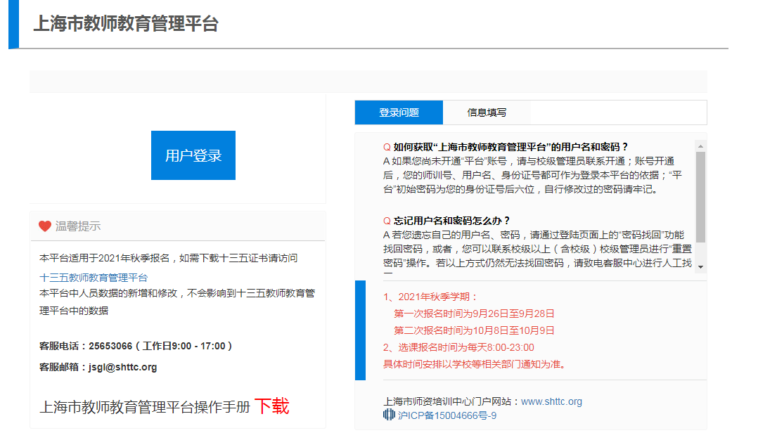

1. **输入用户名密码，登录平台；**

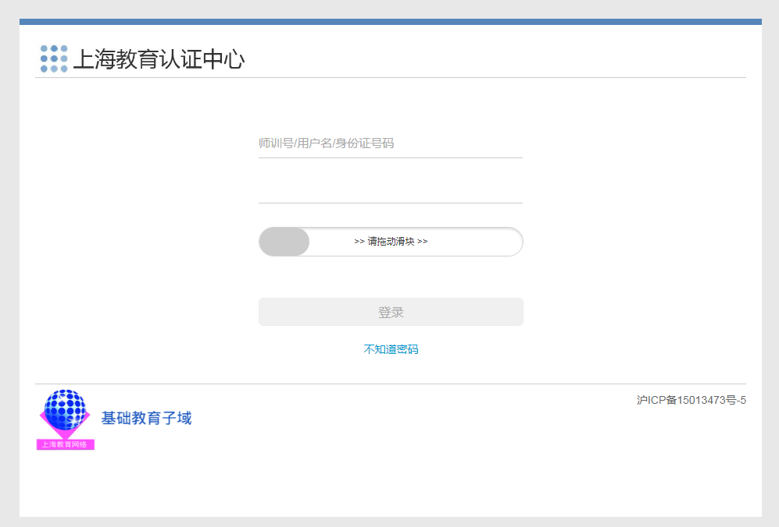

**4.登录能力提升工程培训平台；**

（1）点击上图页面底部【**上海市中小学（幼儿园）教师信息技术应用能力提升工程平台**】，进入能力提升工程培训平台。

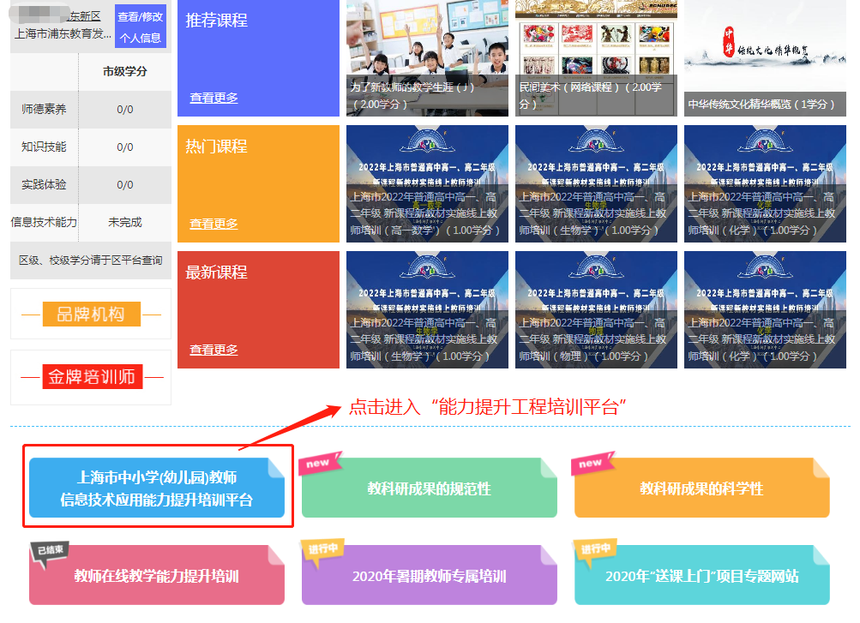

（2）点击上方菜单栏【**课程超市**】，选择左侧【**套餐课程**】

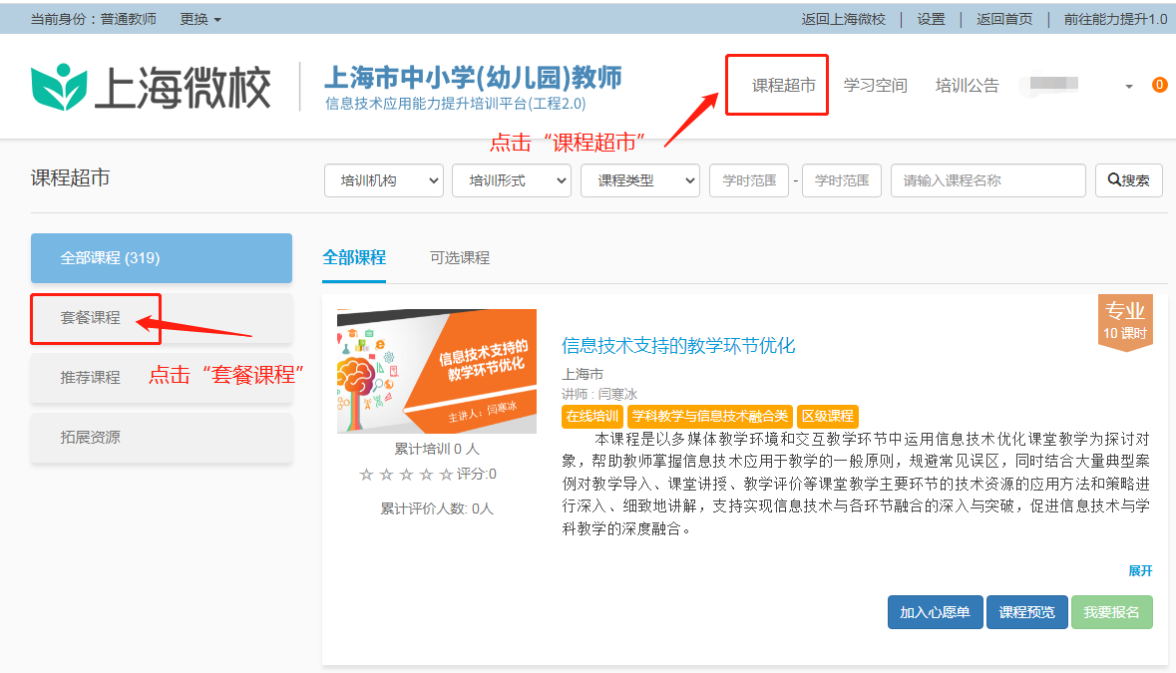

（3）选择【**浦东新区中小学（幼儿园）教师信息技术应用能力提升工程2.0专业选修课程**】：

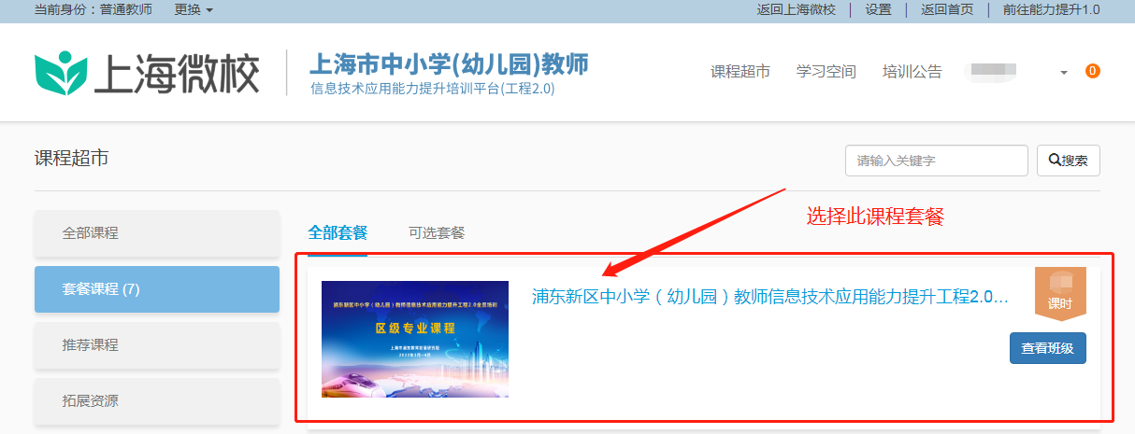

（4）查看“可报名的班级”，点击**【我要报名】**，开始选课。

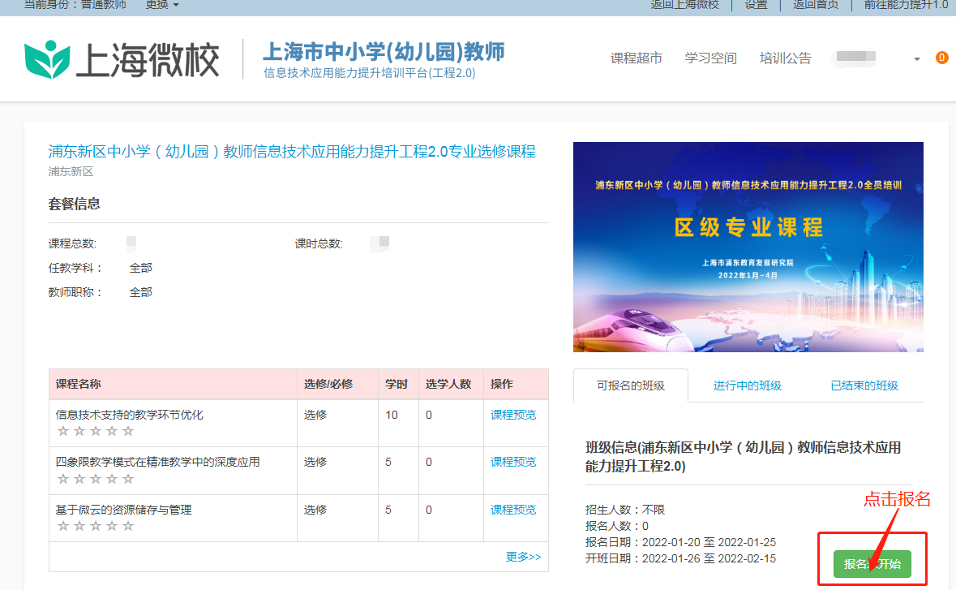

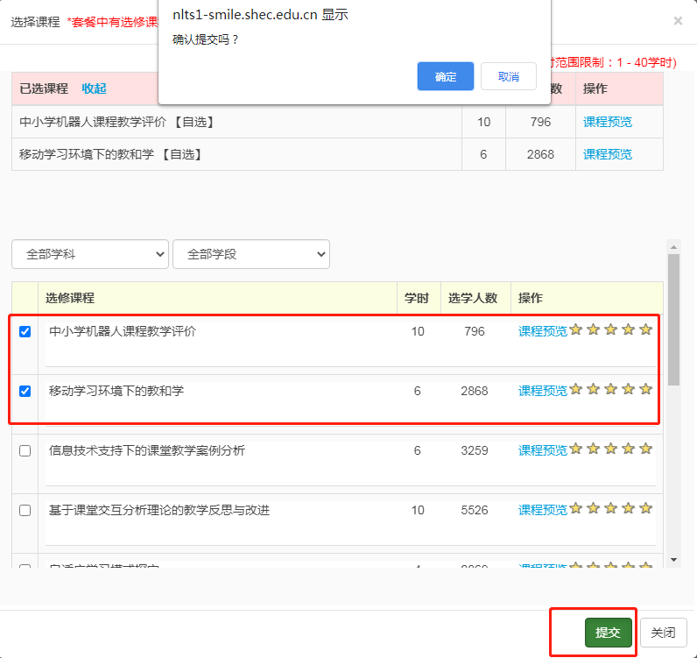（5）进入选课页面，选择所需的培训课程后，点击“提交”按钮，即完成选学报名。

（6）点击“我的课程”，进入“学习中的课程”，即可选择课程进行学习；

